★★★★☆
題組：Problem Set Archive with Online Judge
題號：10364: Square(1)
解題者：廖頡叡
解題日期：2023年5月25日
題意：
給定N組測資，接著有一整數M(4<=M<=20)，代表M根木棒，在每一根木棒都使用到且都是頭接尾的情況下，判斷是否能圍成正方形，可以形成正方形的話輸出“yes”，反之輸出”no”。
題意範例：
3 //3組測資
4 1 1 1 1 //4根木棒 yes
5 10 20 30 40 50 no
8 1 7 2 6 4 4 3 5 yes

解法：
利用DFS判斷。先找出不可能形成正方形的情況，算出總長度後，如果總長度無法被4整除或是有一根木棒的長度大於算出來的邊長，直接輸出”no”，符合的話將木棒的長度從大到小排序，減少在DFS的時候從頭開始搜尋的次數。
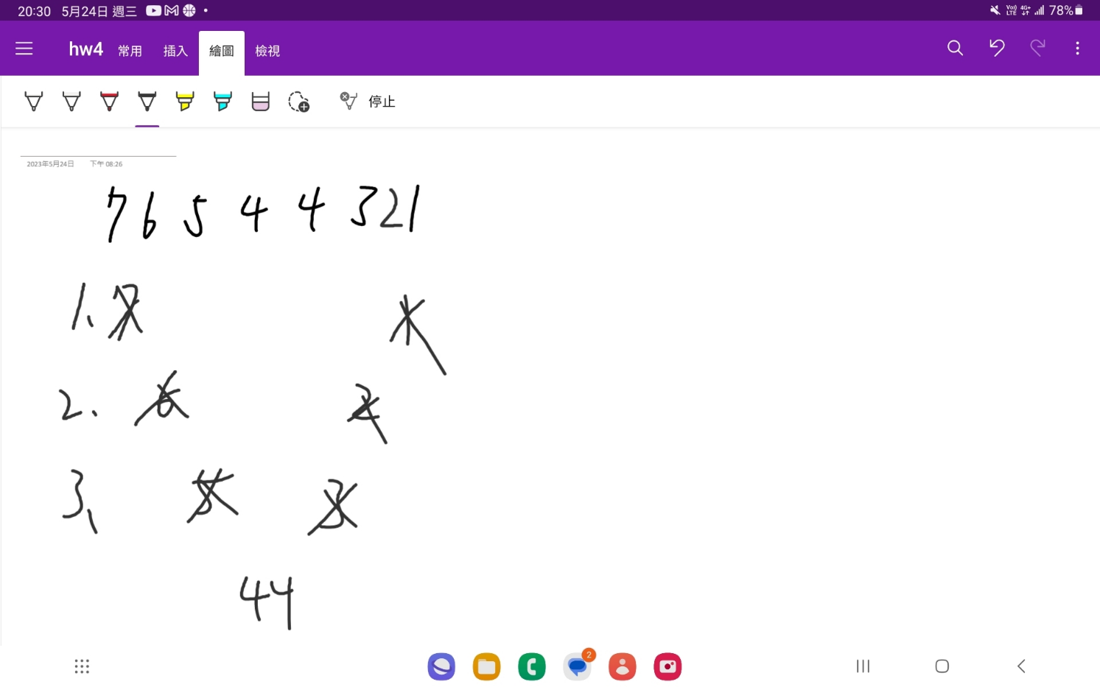
解法範例：
討論：
需要從大到小排序，避免TLE。
程式：
無

